重大活动期间及重污染天气
“一厂一策”应急响应方案

华强化工集团股份有限公司
2019年7月31日

目录

1.总则 1
1.1编制目的 1
1.2编制依据 1
1.3适用范围 1
1.4工作原则 2
1.1 1.5应急响应体系 2
2.公司基本情况 2
2.1公司概况 2
2.2生产规模情况 4
2.3生产车间各工序工艺流程 5
2.3.1粉煤成型工艺 5
2.3.2合成氨装置生产工艺流程及排污节点 7
2.3.3甲醇生产装置工艺流程及排污节点 10
2.3.4尿素生产装置工艺流程及排污节点 11
2.3.5二甲醚（DME）生产装置工艺流程及排污节点 14
2.3.6低压联醇生产装置工艺流程及排污节点 16
2.3.7氮肥生产污水零排放综合治理环保工程 17
2.3.8硝酸钠、亚硝酸钠工程 20
2.3.9双氧水项目 24
2.3.10三聚氰胺项目 26
2.4公司主要污染源、污染物及处理措施 28
2.5废气污染源及污染物 29
2.5.1粉煤成型生产粉尘 29
2.5.2造气吹风气 29
2.5.3合成、放空废气 29
2.5.4铜洗再生废气 30
2.5.5弛放气 30
2.5.6尿素造粒塔废气 30
2.5.7尿素常压尾气塔放空废气 30
2.5.8甲醇废气 30
2.5.9锅炉燃烧废气 31
2.5.10二甲醚项目废气 31
2.5.11低压联醇项目废气 31
2.5.12硝酸钠、亚硝酸钠工程废气 31
2.5.13双氧水项目废气 32
2.5.14三聚氰胺项目废气 33
2.6周边环境敏感点和保护目标 33
3.应急响应组织体系与职责 34
3.1应急响应组织机构 34
3.2 职责分工 35
3.2.1 总指挥职责 35
3.2.2 副总指挥职责 36
3.2.3环保部（办公室）职责 36
3.2.4生产车间 36
4.污染物排放情况 37
4.1总体概况 37
4.2污染物排放量 37
5.预警与响应 38
5.1 预警 38
5.2响应 38
5.2.1重污染天气三级应急响应 38
5.2.2重污染天气二级应急响应 39
5.2.3重污染天气一级应急响应 39
5.3应急响应程序 39
5.3.1接警及上报 39
5.3.2启动预案 40
6.应急保障 40
6.1通信与信息保障。 40
6.2监督检查 40
7. 应急响应评估 40
8.预案管理 41
8.1操作方案宣传 41
8.2操作方案培训 41
8.3操作方案演练 41
8.4责任与奖惩 42
8.4.1责任 42
8.4.2奖励 42
8.4.3惩罚 42
9.操作方案修订 42
10.方案备案 43
11.发布实施 43
12. 附件 43
附件1 44
附件2 44
附件3 46

重大活动期间及重污染天气
应急响应方案

1.总则

1.1编制目的
为了做好重大活动和重污染天气积极有效应对，减缓重污染天气污染程度，保障公众身体健康和社会稳定，提高重大活动和重污染天气下企业应急响应能力，特编制本《操作方案》。

1.2编制依据
《中华人民共和国环境保护法》
《中华人民共和国大气污染防治法》
《中华人民共和国突发事件应对法》
《湖北省大气污染防治条例》

1.3适用范围
本预案适用于本公司在重大活动期间和重污染天气不同预警级别下的应急响应处置。

1.4工作原则
(1) 统一领导，分工负责
按照当地政府重污染天气管理要求，公司按照“统一领导，分工负责”的原则开展应急响应工作。环保部在公司环境管理委员会的领导下，负责本公司重大活动期间和重污染天气应急响应工作；生产部统一负责具体应对措施指令的下达，各生产单位必须按照有关要求无条件落实各项应急减排措施。
(2)部门联动，分工协作
重大活动期间和重污染天气应急响应期间，各生产单位、生产部、环保部等部门分工协作，环保部及时通报重大活动期间和重污染天气响应指标落实情况和设备生产数据等信息，确保完成重大活动期间和重污染天气应急减排目标。
(3)规范管理，杜绝隐患
严格执行操作方案制定的应急减排措施，依据重大活动期间和重污染天气应急响应操作规程开展应急响应工作，严防突发环境事件的发生。对违反操作规程、未完成应急减排目标的的单位和个人依据公司有关规章制度从严处理。

1.5应急响应体系
与公司与政府的环境应急预案做好总体要求相衔接。

2.公司基本情况

2.1公司概况
华强化工集团股份有限公司（以下简称“华强化工”）位于锦屏大道1号，主要从事农用氮肥（碳铵、尿素）、液氨、甲醇等化工产品的制造和销售。现已形成年产合成氨醇40万吨、尿素60万吨、甲醇15万吨、二甲醚10万吨、两钠（硝酸钠、亚硝酸钠）6万吨、双氧水6万吨、三聚氰胺5万吨、复合肥70万吨的生产能力。公司在岗员工2200余人，拥有总资产43亿元。我公司自2002年改制以来，企业生产和经营管理步入良性发展的轨道，现已跨入全国氮肥行业20强，
2.2地理位置及气象条件
（1）地理位置
当阳位于湖北省中西部，地处沮漳河中下游，大巴山脉东麓，荆山山脉以南，是鄂西山地向江汉平原的过渡地带。跨东经111°32′-112°04′，北纬30°30′-31°11′。市政府驻地玉阳办事处，东至湖北省会武汉市，沿汉宜公路306公里；沿铁路线经襄樊市504公里。西至宜昌市，沿当宜公路73公里；沿铁路线68公里。
（2）气象条件
当阳地处中亚热带与北亚热带融汇地区，为大陆性季风气候，四季分明，温暖湿润，光热充足，各地气温差异小，春秋两季较短，无霜期长，属典型的亚热带季风气候。根据当阳市气象局多年来的气象资料统计，主要气候特征如下：年平均气温16.4℃，一月平均气温3.8℃，极端最低气温-15.6℃，七月平均气温28.1℃，极端最高气温40.9℃；历年平均降雨量996.8mm；年平均相对湿度76%；年平均无霜其中270天；每年5--10月为汛期，洪水多集中在7--9月。雨热同季，全市降水以锋面水为主；年平均降水量981毫米，降水东南少，西北多，全市深受季风影响，各年的季风强弱，冬夏季风的时间长短不同造成气温、降水年际变化大。
据近五年（2013-2018年）气象资料统计，该地区全年以静风频率为13%，常年主导风向为NW风，频率为16%，次主导风向为WNW风，频率为15％，年平均风速2.1m/s。

2.2生产规模情况
公司生产能力及主要生产设施情况见下表 2-1：
表 2-2 公司近几年项目汇总一览表
序号 | 项目名称 | 环评情况 | 验收情况 | 备注
1 | 年产双2.5万吨甲醇和“三气”回收余热发电项目 | 宜市环审[2005]027号 | 宜市环验[2006]023号 | 现有工程
2 | 日产600吨尿素改造项目 | 宜市环审[2005]028号 | 宜市环验[2007]015号 | 现有工程
4 | 日产600吨尿素扩建工程 | 宜市环审[2007]035号 | 宜市环验[2009]63号 | 现有工程
5 | 氮肥生产污水零排放综合治理环保工程项目 | 宜市环审[2007]70号 | 宜市环验[2009]33号 | 现有工程
6 | 100kt/a 燃料级二甲醚生产线 | 宜市环审[2007]71号 | 宜市环验[2014]13号 | 现有工程
7 | 年产10万低压联醇工程 | 宜市环审[2008]135号 | 宜市环验[2014]14号 | 现有工程
8 | 年产6万吨硝酸钠、亚硝酸钠工程 | 宜市环审[2009]161号 | 宜市环验[2011]74号 | 现有工程
9 | 60000t/a双氧水项目 | 宜市环审[2009]184号 | 宜市环验[2011]75号 | 现有工程
10 | 年产30万吨尿基复合肥工程 | 宜市环审[2010]75号 | 宜市环验[2014]15号 | 现有工程
11 | 三聚氰胺 | 宜市环审[2010]201号 | 试生产 | 现有工程
公司现有项目主要生产装置及生产工艺见表2-2。
表 2-3 公司现有和在建项目主要生产装置及生产工艺一览表
序号 | 装置名称 | 主要工段 | 主要生产工艺
1 | 合成氨装置 | 造气工段 | 固定层半水煤气发生炉制取半水煤气
1 | 合成氨装置 | 净化工段 | 碱液湿法脱硫，中低温一氧化碳变换，变压吸附脱碳（碳化），两级联醇净化，醋酸铜氨精炼
1 | 合成氨装置 | 合成工段 | 合成塔内31.4Mpa压力、450-500℃反应温度和催化剂的作用下H₂和N₂反应生成NH₃
2 | 甲醇装置 |  | 中压联醇工艺
3 | 尿素装置 |  | 改进型水溶液全循环法生产工艺。原料CO2和液氨加压至20MPa合成尿素。反应后的尿液减压进入分解系统，未反应的氨和CO₂回收利用，尿液进入蒸发系统蒸发提浓后造粒包装，得成品尿素
4 | 粉煤成型装置 |  | 腐植酸钠粘结剂制煤棒
5 | 二甲醚装置 |  | 甲醇气相脱水工艺
6 | 低压联醇装置 |  | CO、CO₂和氢低压合成甲醇工艺
7 | 硝酸钠-亚硝酸钠装置 |  | 浓气直接吸收法
8 | 双氧水装置 |  | 钯触媒固定床法
9 | 三聚氰胺装置 |  | 气相淬冷工艺
10 | 氮肥生产污水零排放综合治理环保工程 | 尿素冷凝液 | 深度水解处理能力50m³/h
10 | 氮肥生产污水零排放综合治理环保工程 | 废油水处理 | 废油水处理能力40m³/h
10 | 氮肥生产污水零排放综合治理环保工程 | 终端处理 | 终端废水处理能力400m³/h

2.3生产车间各工序工艺流程

2.3.1粉煤成型工艺
（1）生产工艺流程
粉煤经过破碎、筛分后与粘结剂（褐煤+碱）进行配制，然后送到沤制室沤制，沤制一定时间后送成型机成型，经自然干燥（手推车上凉干4小时）后以替代价格较高的块煤为原料生产合成氨。粉煤从煤棚至破碎机的皮带输送机、配煤送至沤制室、从沤制室送至成型机的皮带输送机均采用装载机运送。
①原料煤配比
块煤煤末固定碳含量高，活性好，煤气炉发气量高，但可塑性差，粘结性差，不易成型。本地粉煤粘结性能好，便于煤棒加工成型，制出来的煤棒冷强度高，较多厂采用两种煤搭配为原料煤。具体搭配比例可根据煤价价差、煤质情况来调节。块煤煤末比例高，煤气炉发气量高，但必须多加入腐植酸粘结剂，也可全用山西煤末制作煤棒。
②原料破碎、搅拌
原料越细，制成的煤棒内表面积越大，气化反应速度越快，但原料破碎受机械设备、电耗、生产能力的限制。一般来说，能达到3mm以下，就可满足要求。对于机械强度较高的山西煤末宜采用二级筛分，二级破碎。搅拌是使粘结剂均匀分布到原料煤中，搅拌越均匀，制出的煤棒强度越好。由于目前设备能力限制，单条生产线一般为10~15吨/小时，能保证较好的破碎、搅拌效果。
③腐植酸粘结剂
腐植酸粘结剂一般由含腐植酸的风化煤、褐煤与烧碱反应制备而成，起粘结作用的主要是腐植酸钠。腐植酸本身是一种有机物，但风化煤和褐煤中含有其它起次要粘结作用的有机物如沥青、褐煤蜡和部分无机物质，现有腐植酸粘结剂也可称为复合型粘结剂。冷的腐植酸钠并不具备粘结性，腐植酸与烧碱的反应也要在一定的温度和时间内才能反应完全。一般来说，在90℃以上反应40分钟比较完全。腐植酸钠产品也要加热到此温度，才能更好的发挥作用。腐植酸粘结剂加入量视原料情况变化，腐植酸钠溶液要在一定的浓度下，才能发挥作用，太稀的腐植酸钠溶液只是一种表面活性剂。
④堆沤
粘结剂加入煤粉后，因搅拌不是绝对均匀，应在挤压前，让煤粉进行堆沤熟化，一方面可使粘结剂均匀渗透，另一方面可让加入热粘结剂后的煤粉有一个熟化发酵的过程，有利于挤压成型，提高煤棒强度。一般来说，煤粉堆沤时间在24小时以上。
⑤挤压成型
采用操作弹性比较大的煤棒挤出机，能保证生产的连续性。煤粉进入挤压机前水分要恰当，水分过低，煤棒机挤不出，水分过高，煤棒强度差，一般来说，入挤压机前煤粉水分宜控制在13～14%，煤棒挤压机前应配备单轴输送机，以保证煤棒机均匀供料。
煤棒生产线上水分的控制很重要，煤棒水分的来源有三处：原料带入水分，搅拌并加入水分和随粘结剂带入水分，挤压前加入水分。随粘结剂带入水分，挤压前加入水分要相对稳定，以便发挥粘结剂粘结性和保证煤棒强度，调节水分主要根据原料水分来控制搅拌时加入水分。
⑥干燥、运输
煤棒刚从挤压机出来时，温度50～70℃，水分12～13%，质软。冷却2～4小时自然蒸发掉一部份水分后，煤棒逐渐变硬。煤棒刚加工出来时较软，采用干燥设备并进行皮带运输。
（2）粉煤成型装置排污节点
粉煤成型装置主要排污点包括加工过程中产生的粉尘以及设备噪声。粉煤中含水份一般为5～10%，煤质成份中一般含有8.40%的水份，在粉碎过程中产生的煤粉尘粒径较大，原煤在振动筛分、破碎等过程中所产生的粉尘不易扬起，且主要散落在车间内部。噪声产生点主要为振动筛和粉碎机运转中产生的机械噪声。粉煤成型技术工艺流程及排污节点见下图2-1。

原料煤 按一定比例混合 振动筛 粉碎机
↓ 粉尘、噪声 ↓ 粉尘、噪声
小粒煤入块煤炉
添加剂 按一定比例 粘合剂提取桶 搅拌混合
蒸汽、水
入炉 热空气烘干 成型 沤制

图 2-2 粉煤成型生产工艺流程及主要排污过程示意图

2.3.2合成氨装置生产工艺流程及排污节点
（1）合成氨装置生产工艺流程
①造气工段
造气工段包括以焦炭为原料，采用固定层半水煤气发生炉制取半水煤气以及半水煤气脱硫。半水煤气主要成份为CO、N2、H2以及少量的CO2、CH4、H2S等气体。造气过程一般包括以下五个阶段：
吹风阶段：吹入空气，提高燃料层的温度，吹风气送余热回收系统燃烧副产蒸汽，烟气自烟囱排放；上吹制气阶段：自下而上送入水蒸汽进行气化反应，燃料层下部温度下降，上部升高；下吹制气阶段：水蒸汽自上而下进行气化反应，使燃料层温度趋于平衡；二次上吹制气阶段：将炉底部下吹产生的煤气排净，为吹入空气作准备；空气吹净阶段：此部分吹风气加以回收，做为半水煤气中氮气的主要来源。
造气主要反应式： C＋O2＝CO2＋402kJ
2C＋O2＝2CO＋237kJ
2CO＋O2＝2CO2＋569kJ
C＋H2O＝CO＋H2－122.7kJ
C＋2H2O＝CO＋2H2－80.4kJ
②净化工段
本工段主要包括脱流、变换、脱碳或碳化、制取甲醇、精炼等工序。制取的半水煤气含H2S约为1～3g/Nm3，进入常压脱硫塔脱除H2S，脱硫采用碱液湿法脱硫工艺，来自煤气鼓风机的半水煤气从半水煤脱硫塔底部，与塔顶喷淋而下的氨水溶液逆流接触，在短时间内完成吸收H2S。出塔气H2S在50mg/Nm3以下，脱硫后的半水煤气入气柜储存，再经电除尘器除尘，氮氢压缩机一、二压缩至0.9Mpa，送往净化工段。
来自氮氢压缩机出口的原料气进入中温变换炉，在中温变换触媒（Fe2O3）的催化下使CO和H2O反应生成CO2和H2，此时伴有有机硫转化为无机硫发生，出口CO在3%～6%之间。变换气进入碳化或脱碳，经氧化铁精脱硫，出口H2S<10mg/m3，气体经过三、四段压缩后，入甲醇装置。
变换主要反应式： CO＋H2O＝CO2＋H2
③合成工段
进入五、六段压缩机的气体压力达到27-28Mpa，与循环机输送的循环气混合后进入合成系统，在合成塔内27-28Mpa压力、450-500℃反应温度和催化剂的作用下、H2和N2反应生成NH3。出塔气经冷凝分离，液氨去氨库贮存，未反应的H2、N2重新进合成塔继续反应。为了回收合成反应余热，合成系统设置了废热锅炉，副产3Kg/cm2的蒸汽并入全厂蒸汽管网。为了维持循环气中甲烷含量在6%～15%之间，需要排放一部分循环气，此部分气体经高压软水吸收氨、中空膜分离器分离氢后，再送造气余热回收系统燃烧炉。
主要反应式：N2＋3H2＝2NH3
（2）合成氨装置排污节点
合成氨装置废气主要包括造气吹风气、合成弛放气和液氨储罐气，其中合成弛放气和液氨储罐气经氨回收装置回收氨，中空纤维膜分离器分离氢后与造气吹风气一起经余热回收装置燃烧并副产蒸汽；废水主要为造气废水和含油污水，造气废水经造气废水处理站处理后循环利用，含油污水经油回收装置回收油；固体废物主要为生产过程中产生的造气炉渣、锅炉灰渣和各种废催化剂。现有工程合成氨装置主要生产工艺流程及排污节点见下图。

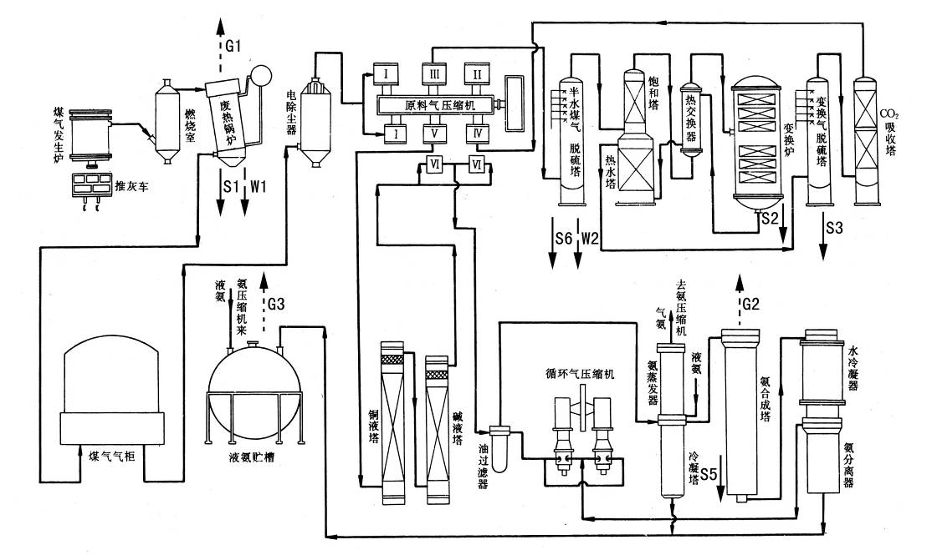

图 2-3 合成氨装置主要生产工艺流程及排污节点示意图

2.3.3甲醇生产装置工艺流程及排污节点
甲醇生产工艺流程采用联醇生产工艺，即甲醇装置串联于合成氨生产装置中，它的特点是甲醇装置既可生产甲醇产品，又可起到净化合成氨原料气的作用，从而降低了合成氨生产中变换蒸汽及脱碳工段动力消耗。这种生产工艺制气、压缩、净化等可和合成氨系统公用，故投资省、成本较低，但甲醇生产能力受合成氨能力的限制，因而规模都较小。甲醇装置设在脱碳-铜洗之间，甲醇合成后的气体送往合成氨系统作为原料气。
从合成氨压缩四段来的变换气经油气分离器后与循环气混合，混合气进入合成塔环隙，经换热升温后由中心管进入合成塔催化剂床层反应，反应后的气体经塔内热交换降温后进入水冷排管进一步降低温度，合成气后进入醇分离器分离液态甲醇，气相进入循环机加压，一部分气体经油分与新鲜气混合进入合成塔；一部分进醇洗塔，洗掉其中少量未分离掉的甲醇，稀甲醇送精馏，气体经分离水后送往铜洗作为合成氨合成的原料气。醇分出来的液态粗甲醇送往粗甲醇罐区，醇洗塔的软水来自除盐水。含有一定量的甲醇洗涤废软水送精甲醇，废气送三气系统燃烧。
甲醇精馏就是将含有少量各种杂质的粗甲醇进行提纯，使之得到合格的精甲醇过程，该工程采用双塔精馏流程。精甲醇工艺流程：从粗甲醇槽来的粗甲醇经粗甲醇预热器加热后进入预精馏塔，在底部再沸器的加热下，变为蒸汽从顶部出来，经水冷器再次冷凝后，不凝气送往三气锅炉燃烧，回流冷凝液加萃取水后，打入预塔循环蒸发。预塔底部出来的甲醇由泵送入主塔，经主塔底部再沸器循环加热后，蒸汽从塔顶蒸出，经冷却器冷却为回流液，回流液再打入主塔循环精馏，同时部分回流液做为精甲产品直接采出。也可通过采出管线从塔上直接采出产品，另外为保证产品质量，有少量甲醇油从塔中部采出。精馏挥发气为二甲醚、酮、烷烃、甲胺以及少量甲醇，经冷凝后高空排放。
3H2+CO2 催化剂 CH3OH+H2O＋102.5kj/mol
2H2+CO 催化剂 CH3OH－42.9 kj/mol
（2）甲醇装置主要排污节点
甲醇装置废气主要来源于甲醇合成过程中水洗循环槽中驰放气体和粗甲醇精馏时排放的轻组分（沸点低于甲醇的组分）；甲醇装置基本无废水排放。
甲醇废气主要来源于甲醇合成过程中水洗循环槽中驰放气体和粗甲醇精馏时排放的轻组分（沸点低于甲醇的组分）。其中合成驰放气燃烧值高，可送三气锅炉燃烧，充分回收热量副产蒸汽；粗甲醇精馏时轻组分排放量约138m3/h，主要成分是二甲醚、甲胺以及少量甲醇，甲醇浓度为80mg/m3，排放总量0.079t/a（0.011kg/h）。废气经30m高排气筒排空，此废气属达标排放。
精馏残液进入造气夹套蒸发产蒸汽，基本无废水排放。
甲醇装置生产工艺流程及排污节点见图2-3。
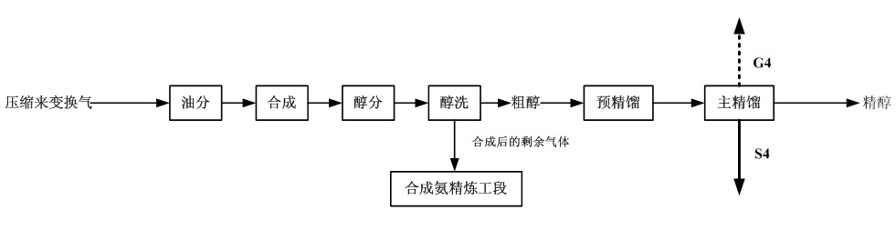

图 2-4 甲醇装置生产工艺流程及排污节点示意图

2.3.4尿素生产装置工艺流程及排污节点
（1）生产工艺
我国的尿素工业开创于五十年代后期，六十年代消化吸收引进技术并发展了尿素工业，迄今我国尿素装置生产技术主要有：水溶液全循环法、氨气提法和CO2汽提法。该企业采用改进型水溶液全循环法工艺。
经压缩的原料CO2气体、液氨和循环回收工序来的甲铵溶液同时送入尿素合成塔底部，在约19.7Mpa、188℃的条件下，经一定时间反应有65-68%的CO2转化为尿素，尿液至塔顶排出至预分离器，分离出闪蒸气体后的尿液自流到自汽提一分塔GC型高效塔塔盘式蒸馏段，进行换热蒸馏，蒸馏后的尿液流往汽提段，在蒸汽的加热作用下使液相中绝大部分甲铵分解，所产生的过剩氨气在汽提管中空的空间向上升，再进入GC型高效塔盘完成对尿液的蒸馏作用。经降膜式加热器分解后的约155℃～160℃的尿液从自汽提一分塔塔底排出，经减压后送往二分塔（三合一）上部的GC型塔盘段。二分塔排出尿液减压后进入闪蒸预热器和降膜式闪蒸器，在此分离为气液两相，约82%（重量）的尿液排往一段蒸发器，尿液经热能回收段和蒸汽加热段被加热至130℃、浓缩至96%（重量），从一段蒸发分离段中分离出来的尿液进入二段蒸发加热器，被蒸汽加热至140℃、浓缩至99.5%（重量），从二段蒸发分离段中分离出来的尿液用熔融泵送至尿素造粒塔造粒，经包装后即为成品尿素。
（2）尿素装置生产工艺流程
现有工程采用水溶液全循环法尿素生产工艺，主要反应式为：
2NH3＋CO2＝NH2COONH4＋Q
NH2COONH4＝CO(NH2)2＋H2O－Q
①二氧化碳的压缩和净化
来自合成氨装置的CO2气体压缩后送往脱硫塔脱硫，经脱硫后净化气体压缩至21.6Mpa（绝），约125℃，送往尿素合成塔。
②氨的输送
来自合成氨装置的原料液氨用氨泵加压送往液氨预热器，加热至70～80℃进入尿素合成塔。
③尿素合成
原料CO2气体、液氨及循环回收工序来的甲铵溶液同时送入尿素合成塔底部，在约19.71Mpa（绝），188℃的合成条件下，经足够停留时间，约有65％的CO2转化为尿素，反应熔融物自塔顶排出。
④循环回收
合成塔出口物料有尿素、甲铵液、NH3、CO2等，减压后经预分离器分离，气相进一段吸收塔，液相进一段分解塔；分解后的液相经减压后进二段分解塔，经二段分解后的液相进入闪蒸槽。二段分解塔的气相进二循一冷却器、二循二冷却器冷凝；气相进尾吸塔，二循一冷的液相由二甲泵进一段吸收塔做吸收液，二循二冷的液相用氨水泵送惰洗器作吸收液吸收一段吸收塔外排气相中未凝气中的氨后进一段吸收塔作吸收液循环。尾吸塔外排的碳铵液进解吸塔进行解吸，回收NH3和CO2后解吸液外排至锅炉水膜除尘循环水系统，气相进二循一冷冷凝后循环。
⑤尿液加工
尿液在闪蒸槽闪蒸后，液相再经过两段蒸发过滤脱去水份，浓缩后的熔融尿液由熔融泵送往造粒塔顶的旋转喷头造粒，造粒塔底部得到成品尿素颗粒，由皮带机送至包装车间包装。闪蒸的气相与一段蒸发分离后的气相经一段表面冷凝器冷凝后送往碳铵液槽，二段蒸发分离后的气相经二段表面冷凝器冷凝后送往二表槽做为二循一冷、二冷吸收液循环使用。
（3）尿素装置主要排污节点
尿素装置废气主要为尾气吸收塔排气和造粒塔排气；废水为尿素解析塔废液；固体废物为脱硫塔产生的废催化剂，由厂家回收。
改进型水溶液全循环法工艺流程及排污节点见图2-4。
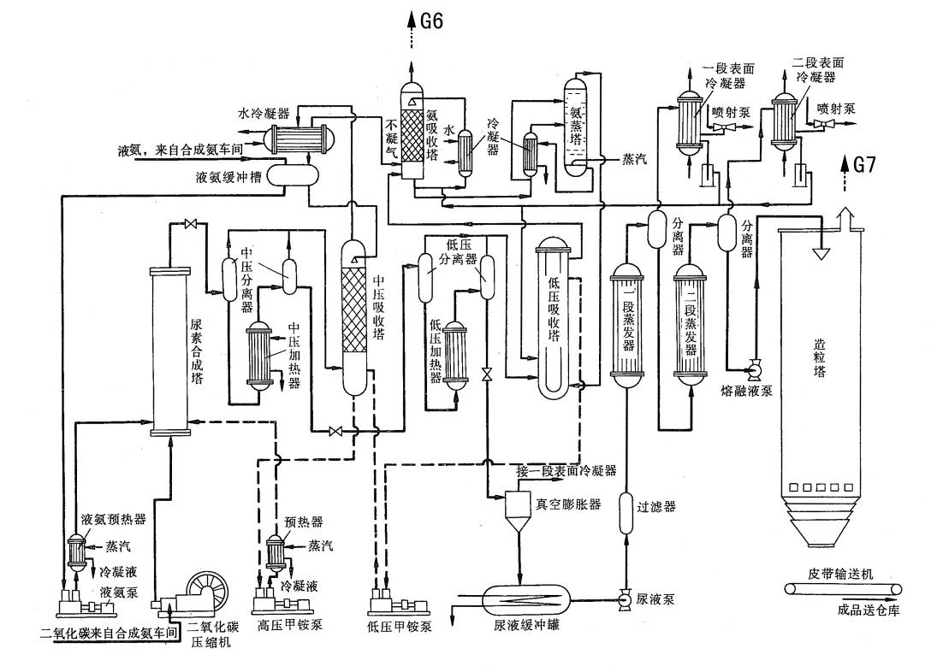

图 2-5 尿素装置工艺流程及排污节点示意图

2.3.5二甲醚（DME）生产装置工艺流程及排污节点
（1）生产原理
甲醇在催化剂的作用下，生成DME，其反应方程如下：
主反应：2CH3OH = CH3OCH3 + H2O
副反应：CH3OH = CO + 2H2
CH3OCH3 = CH4 + H2 + CO
CO + H2O = CO2 + H2
反应为放热反应，反应温度为240～360℃，为防止反应器催化剂床层温度较高，有效的利用反应热，采用两段固定床激冷式DME反应器，用气相甲醇原料冷激降温，使反应在一定的温度范围内进行。
原料甲醇单程转化率为70～80%，DME的选择性大于97%，生成物及未反应的甲醇经冷凝和洗涤得到粗产品，在经过精馏的方法得到产品DME，同时未反应的甲醇经精馏后循环使用。
（2）二甲醚装置生产工艺流程
甲醇催化脱水法合成DME，主要生产工艺包括原料甲醇汽化、脱水反应、冷凝洗涤、精馏提纯。
循环甲醇贮罐中的原料甲醇经过甲醇进料泵加压并计量后，在甲醇换热器中与反应气换热，然后进入甲醇汽化塔，汽化塔再沸器用水蒸汽加热。
汽化后的气相甲醇经气体换热器与反应气换热后分两段进入反应器；一股被加热到240℃，从顶部进入反应器进行反应；另一股被加热到145℃，作为冷激气从催化剂层的上部进入反应器。从反应器出来的反应气体经换热器与甲醇蒸汽换热后进入粗甲醚冷凝器。粗甲醚冷凝器用冷却水间接冷却。
从粗甲醚冷凝器出来的物料进入粗甲醚贮罐进行气液分离。液相为粗甲醚，气相为氢、一氧化碳等不凝性气体和DME蒸汽。气相物料进入洗涤塔用来自精馏塔塔釜的甲醇水溶液吸收其中的DME，吸收液返回粗甲醚贮罐，吸收尾气去合成氨三气锅炉作为燃料燃烧。
从粗甲醚贮罐出来的粗甲醚用精馏塔进料泵加压并计量后进入精馏塔。经精馏分离从塔上部得到DME产品，DME产品在产品计量罐中计量后放入产品贮罐。产品DME通过用泵送槽车后外售。
精馏塔再沸器用水蒸汽加热，塔顶物料在精馏塔冷凝器中用冷却水冷却。精馏塔釜液进入精馏塔釜液贮罐，经计量后送至甲醇汽化系统和洗涤塔。
（3）二甲醚装置主要排污节点
二甲醚装置废气主要为吸收塔尾气，主要组分为氢、一氧化碳、甲烷等不凝性气体，可送三气锅炉燃烧，充分回收热量副产蒸汽；废水为反应生成的工艺废水，送厂区废水终端处理系统，经A/O生化处理系统处理达标后排放；固体废物为反应器产生的废催化剂，由厂家回收。
二甲醚工艺流程及排污节点见图2-5。
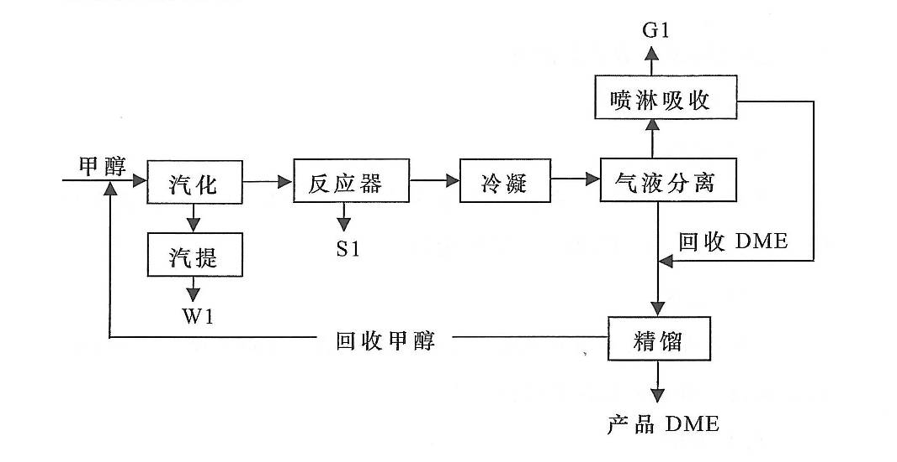

图 2-6 生产工艺流程及污染物产生点位

2.3.6低压联醇生产装置工艺流程及排污节点
（1）生产原理
低压联醇是将合成氨工艺压缩来的原料气（脱碳气）中的一氧化碳、二氧化碳和氢在催化剂的作用下合成甲醇，经冷却降温、分离制得液体粗甲醇。反应式为：
3H2+CO2 催化剂 CH3OH+H2O＋102.5kj/mol
2H2+CO 催化剂 CH3OH－42.9 kj/mol
（2）低压联醇装置生产工艺流程
自压缩机来的压力为5.5MPa左右原料气进入油水分离器，分离油水后的气体进入精脱硫塔，脱去气体中微量硫的气体与循环气汇合，经热交，被反应热气加热至200℃左右，进反应器，反应后的热气经热交降温至80℃左右进水冷，水冷冷凝甲醇，经醇分分离，一部分气体经净醇后进压缩机五段进口，另一部分气体进循环机于系统循环生产。
（3）低压联醇装置主要排污节点
低压联醇装置废气主要为甲醇贮罐装卸过程产生的无组织排放源，主要组分为甲醇。废水主要为油分废水、洗罐废水、地面冲洗废水和生活污水，其中油分废水经油水分离后送至造气工段再利用，不排放；间歇排放的洗罐废水、地面冲洗废水送厂区废水终端处理系统，经A/O生化处理系统处理达标后排放；固体废物为反应器产生的废催化剂、脱硫剂，由厂家回收。
低压联醇工艺流程及排污节点见图2-6。
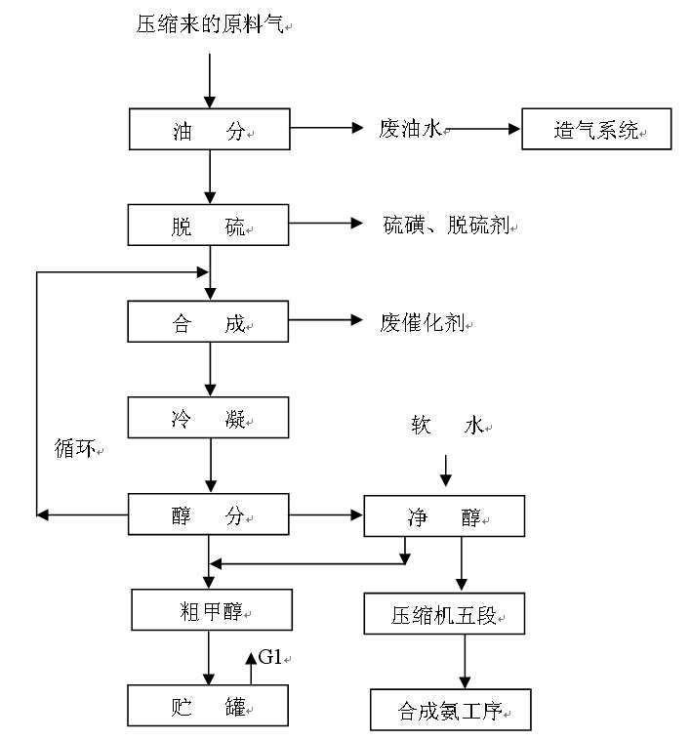

图 2-7 低压联醇生产工艺流程及排污节点图

2.3.7氮肥生产污水零排放综合治理环保工程
氮肥生产污水零排放综合治理环保工程主要建设内容包括五部分，分别为：
①新建尿素工艺冷凝液深度水解处理系统一套；
②新建废油水处理系统一套；
③改造现有循环冷却水系统；
④建设废水清浊分流、分级使用的配套设施；
⑤新建污水终端处理系统一套。
（1）尿素工艺冷凝液深度水解工艺流程简述
来自原解吸塔的含NH3、CO2及尿素的解吸液和合成系统来的稀氨水经水解给料泵升压至1.6MPa后，送至水解解吸塔顶部的回流冷凝段预热至约80℃，再经水解解吸预热器预热至约180℃后，送至水解解吸塔的中段顶部，与下部送来的气相逆流接触进行预水解解吸，然后溶液进入下段，与多路新鲜蒸汽逆流接触，液相中的NH3和CO2大部分被汽提出来。水解塔的操作压力为1.18-1.08MPa，操作温度为170-190℃。出水解塔顶部的含NH3和CO2的气体送至尿素装置的原低压分解蒸馏段回收，水解塔底部出液经水解预热器回收热量后进入第二解吸塔，第二解吸塔操作压力为0.37-0.4MPa，操作温度为145-150℃，加入到原解吸塔的低压蒸汽改加到第二解吸塔作为热源。第二解吸塔顶部出气进入原解吸塔作为热源，塔底部出液进入原解吸预热器回收热量后送出界区，可回收作锅炉给水的补充水或作为回收铜洗再生气和合成氨两气的工艺软水用。
尿素低压深度水解工艺流程图见图2-7。

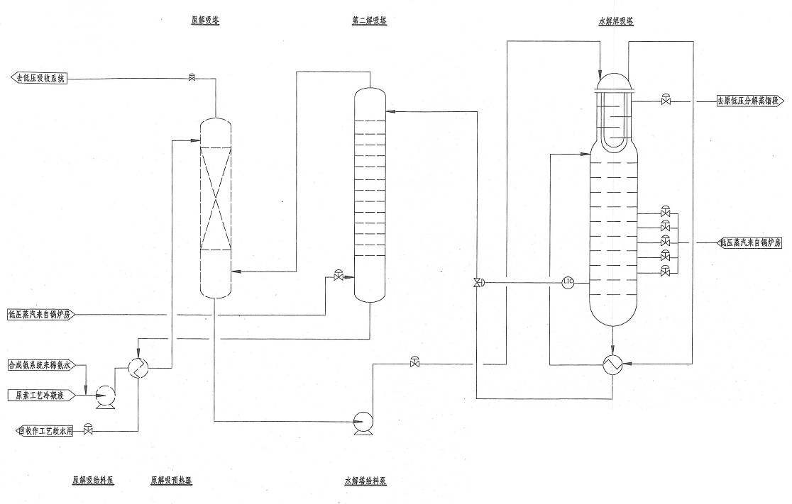

图 2-8 尿素低压深度水解工艺流程图
（2）废油水处理工艺流程
废油水通过油水分离器将水分离后，含少量水（≤6%）的油经油泵输送至油处理中间槽，集满一槽后，启动真空滤油机脱除油中的剩余水分与杂质等物质及调节油的酸值，油品达到合格后送至再生油成品槽，进行回用。油水分离器分离出来的水经水泵送至造气工段进行炉渣湿水，少量经终端处理后排放。
废油水处理工艺流程图见图2-8。
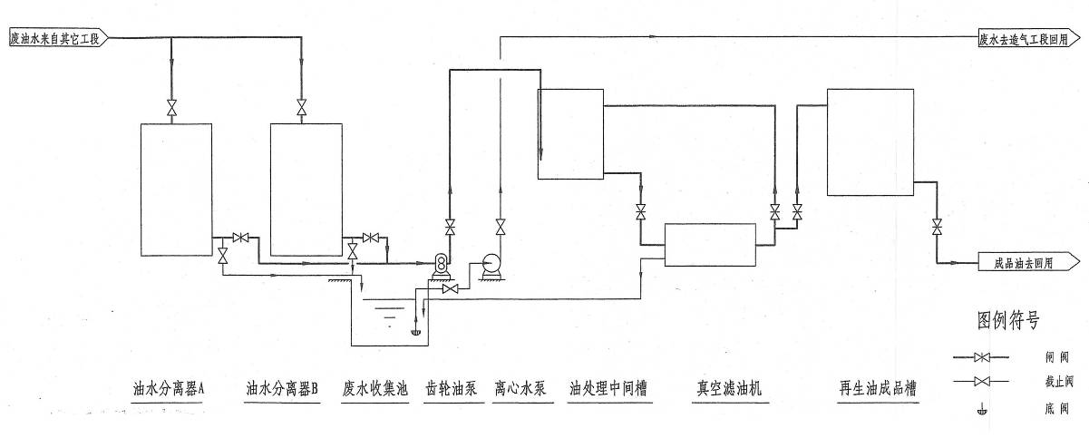

图 2-9 废油水处理工艺流程图
（3）循环冷却水系统
根据厂内目前循环冷却水的现状，将循环水的浓缩倍数提高到4.0左右，进一步提高循环水利用率；同时，在循环水运行过程中设置旁滤器，并采用非P系水质稳定剂，以改善循环水水质及防止水质二次污染。
（4）废水清浊分流、分级使用系统
锅炉系统内的排污水直接引至造气废水处理沉淀池中处理。
造气系统废锅和夹套锅炉的排污水直接引至造气废水处理沉淀池中处理。
原料堆场及原料加工系统的排污水根据实际情况引入造气或者锅炉系统的废水处理沉淀池中处理。
事故排放水、冲洗地面和设备水、各种泵启动时的排液水等系统内的设备管道跑、冒、滴、漏时产生的少量废水，尽可能就地收集并返回到系统使用。不便收集回用时则汇入终端处理的事故池中作造气或者锅炉循环水的补充水。
除盐水工段树脂反洗、再生、置换和清洗产生的废水，经中和池中和后送入终端处理进行处理，还有少部分作为造气废水处理的补充水。
以上各工段的排污水要通过管道或者暗沟收集。厂区要铺设雨水收集沟渠，实现雨水和排污水的分流。
新鲜水只补入清洁循环冷却水系统和除盐水工段。
（4）终端处理系统
终端处理设计采用A/O法生化处理工艺。
A/O法脱氮工艺是在80年代初开创的工艺流程，其主要特点是将反硝化反应放置在硝化反应之前，故又称为前置反硝化生物脱氮系统，硝化反应器内的已进行充分反应的硝化液的一部分回流到反硝化器，而反硝化反应器内的脱氮菌以原污水中的有机物作为碳源，以回流液中硝酸盐的氧作为受电体，进行呼吸和生命活动，将硝态氮还原为气态氮（N2），不需要外加碳源（如甲醇），该方法是目前采用比较广泛的一种脱氮工艺。
终端处理工艺流程见图2-9。
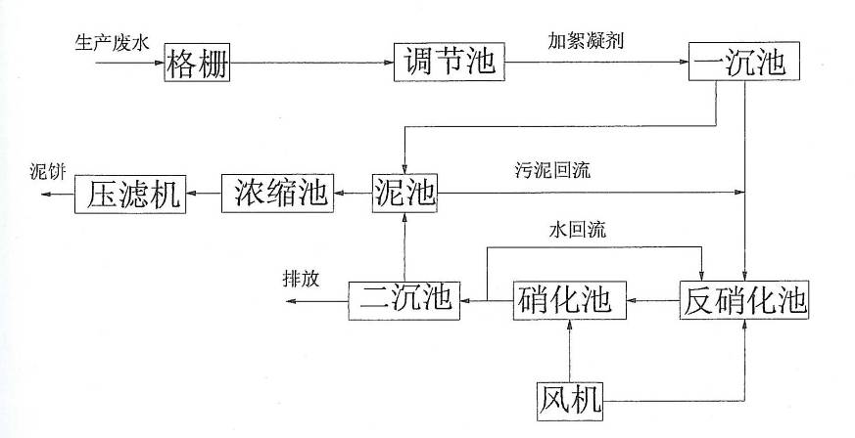

图 2-10 终端处理工艺流程示意图
（6）工程主要排污节点
工程废气主要为终端处理装置中敞开构筑物散发的恶臭；废水为收集的废水经过处理后排放的达标废水；固体废物包括：格栅井拦截的废渣、沉砂池沉淀的砂粒、生化池剩余污泥压滤产生的泥饼等，直接送当阳市垃圾处理场处置。

2.3.8硝酸钠、亚硝酸钠工程
（1）生产工艺流程
亚硝酸钠和硝酸钠生产工艺选用浓气直接吸收法，采用了连续转化、双效蒸发、OSLO真空结晶、DCS控制系统等技术，主要包括溶碱工段、氨氧化工段、碱吸收工段、后处理工段，分述如下：
①溶碱工段
蒸发、结晶工段送来的工艺冷凝液或碱尘水除尘送来的贫液加入溶碱槽内至规定液面，启动搅拌器和循环冲洗泵，纯碱经下料口送至溶解槽上部的冼槽内，被冲洗至溶解槽内进行溶解，直至浓度合格，开动溶碱泵将碱液送至相应的碱液槽，再由碱液泵送至碱吸收和转化岗位。
溶碱过程中产生的粉尘经吸尘罩、水洗除尘加以净化处理，达标废气高空排放。除尘水用作溶碱用水，以回收纯碱。
②氨氧化工段
空气经空气过滤器滤去机械杂质后，进入空气鼓风机，排气压力为0.10MPa（表），排气温度87℃，来自氨蒸发系统的气氨（0.15～0.25MPa（表），10～15℃）先经过氨气过滤器过滤，再经过氨气预热器，用蒸汽预热至60℃，进入氨气缓冲罐，经自动调节后进入氨空混合过滤器与来自空气鼓风机的空气按一定比例混合，再经玻璃纤维过滤器进一步过滤后，从上部进入氧化炉，混合气中氨浓度控制在10.5%左右。
氨空气混合气自上而下进入氨氧化炉，在铂网上进行氨的氧化反应，反应温度为800℃左右。主要反应为：
4NH3＋5O2＝4NO＋6H2O △H＝907KJ
含氮氧化物的高温气体经废热锅炉，回收热量、温度降至200℃左右，与来自6#洗涤塔的尾气进行热交换后进入碱吸收塔，废热锅炉副产0.8MPa（表）的饱和蒸汽，送往蒸汽管网。
③碱吸收工段
来自氨氧化工段的氧化氮气体依次进入五个串联的碱吸收塔，控制碱吸收后的尾气中的NOx含量在2000ppm以内。碱吸收塔操作压力为0.05MPa（绝）左右。
进入吸收塔的氧化氮气体，与塔内顶喷淋的循环碱液逆流接触，循环液中的碱液与氮氧化物反应生成亚硝酸钠和硝酸钠。
NO＋NO2＋Na2CO3=2 NaNO2+ CO2
2NO2＋Na2CO3= NaNO3+ NaNO2+ CO2
吸收尾气由最后一个碱吸收塔顶部排出后去尾气预热器，吸收用碱液由溶碱工段提供。
吸收后合格的中和液送入中和液贮槽（中和液含NaNO2、NaNO3400g/l，NaNO2与NaNO3比约为15:1，Na2CO3含量3-5g/l），再用泵送往中和液高位槽以备蒸发用。
由最后一个碱吸收塔顶部排放尾气与氨氧化废热锅炉出来的高温气体进行热交换，尾气经预热器预热后进入尾气加热器加热至170～190℃，再返回氨催化还原器进一步分解NOx，降低尾气中NOx含量，达标尾气经高65m排气筒高空排放。除1#、2#碱吸收塔填料采用瓷填料外，其余各塔均为增强聚丙烯填料。
NH3＋NOx N2＋H2O+Q
催化剂
④后处理工段
中和液经中和液泵送入亚钠一效蒸发器（操作温度≥130℃，常压，加热介质为0.5MPa（表）饱和蒸汽），蒸发后进入二效真空蒸发器（操作温度96℃，真空度500mmHg柱，加热介质为一效蒸发器的二次蒸汽），继续蒸发到溶液呈饱和状态后，放入OSLO结晶器进行真空蒸发结晶，亚钠产品设置两套相同能力的蒸发、结晶系统。两套结晶器内析出含亚硝酸钠晶体的过饱和溶液经稠厚器进入离心机分离出亚硝酸钠成品，称量、包装，分离出的母液进入亚钠一次母液槽。
为了实现两钠产品比例在一定范围内自由调节，在设计中考虑部分亚钠母液返回到一套蒸发系统经蒸发、结晶、分离再次提取亚硝酸钠。另一部分一次母液和二次分离后的母液进入转化塔进行转化生产硝酸钠。
亚钠母液、稀硝酸经预热后分别由泵送至转化塔上部在塔内喷淋而下，在填料表面进行转化反应：
3NaNO2＋2HNO3＝3NaNO3＋H2O＋2NO
塔底贮液段有加热盘管和直接蒸汽搅拌，通入饱和蒸汽来加热溶液。空气或直接蒸汽从塔底部吹入与液体逆流运动，吹除转化液中溶解的NO，从塔顶排出的转化气送往碱吸收工段回收。从转化塔底部流出的转化液进入转化中和槽，用碱液中和过量的硝酸。中和后的转化液经蒸发、结晶、分离得硝酸钠产品，母液返回硝酸钠蒸发系统。
蒸发系统排出的蒸汽先经间接冷凝器冷凝，冷凝水回收用作溶解纯碱，多余的蒸汽冷凝液至系统循环水作为补水。
（2）装置排污节点
硝酸钠和亚硝酸钠主要生产工艺流程及排污节点见图2-10。
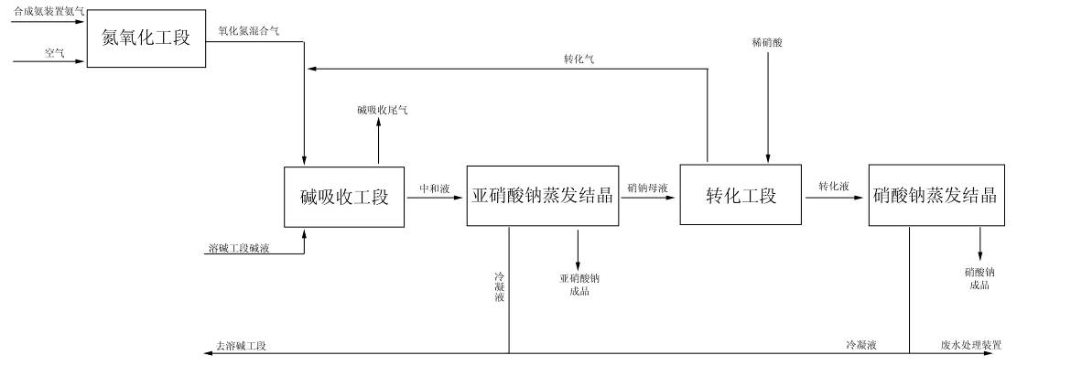

图 2-11 硝酸钠和亚硝酸钠主要生产工艺流程图
项目生产过程废水主要来源于碱尘洗涤废水、后处理工序蒸发冷凝废水、地面冲洗废水、实验室废水、生活污水。
项目碱尘洗涤除尘水回用至溶碱工序，不排放；冷凝废水为硝酸钠或亚硝酸钠结晶蒸发过程产生的蒸汽冷凝水，大部分送溶碱工序作溶碱用水利用，多余少量废水作循环补充水利用，不排放；实验室废水、地面冲洗废水经A/O生化处理系统处理达标后排入沮河。
项目生产废气主要来源于溶碱工序排放的含尘废气、碱吸收塔排放尾气、转化尾气，其中转化尾气全部引入碱吸收塔前端循环利用。
项目溶碱过程产生的粉尘采取吸尘罩+水洗工艺净化除尘后由15m高排气筒排放；吸收塔尾气以20%的Na2CO3溶液吸收，未被完全吸收的尾气送入串联的尾气碱吸收塔，由最后一个碱吸收塔顶部排放尾气与氨氧化废热锅炉出来的高温气体进行热交换，尾气经预热器预热后进入尾气加热器加热至170～190℃，再返回氨催化还原器进一步分解NOx，降低尾气中NOx含量，尾气经高65m排气筒高空排放。
项目生产中产生的固体废物主要来源于废触媒铂网，根据调查年更换量约3.18kg，拟送供货厂家回收利用，不排放。

2.3.9双氧水项目
（1）生产工艺流程
①氢化工序
将2-乙基蒽醌溶解在重芳烃和磷酸三辛酯组成的溶剂中配成工作液，在钯触媒存在下用氢气进行氢化，使蒽醌变成氢蒽醌，送至氢化液贮槽。
②氧化工序
将适当冷却的氢化液送入氧化塔，使氢化液与净化过的空气接触，其中的氢蒽醌被空气中的氧所氧化而复原成蒽醌，同时生成过氧化氢于工作液中。
③萃取、净化工序
使工作液与纯水在萃取塔中逆流接触，将易溶于水的过氧化氢萃取到纯水中制得27.5%的双氧水，可直接包装出售。萃取后的工作液进入后处理工序。
④再生工序
萃余的工作液经清洗、干燥、碱分离、氧化铝白土吸附等净化再生后，复用于氢化工序。工作液循环使用，形成连续生产系统。工作液碱洗和水洗分别采用多级逆流洗涤。碱分离废水进污水处理站。
⑤主要化学方程式
C₁₆H₁₂O₂
H₂
C₁₆H₁₄O₂
钯触媒

C₁₆H₁₄O₂
O₂
C₁₆H₁₂O₂
+
H₂O₂
空气
+

（2）装置排污节点
双氧水主要生产工艺流程及排污节点见图2-11。
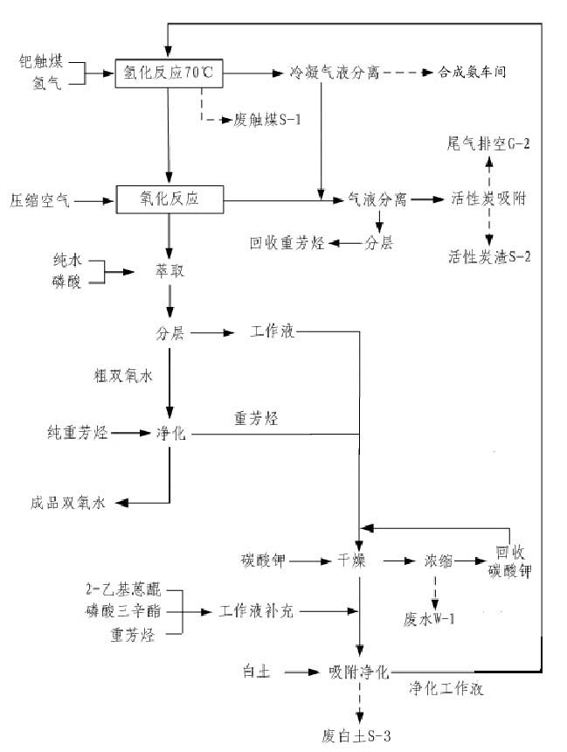

图 2-12 双氧水生产工艺流程及排污节点图
项目生产过程废水主要来源于碱分离废水、设备清洗水和生活污水，经A/O生化处理系统处理达标后排入沮河。
项目生产废气主要来源于氢化工序排放的富裕氢气、氧化工序排放的尾气，其中氢化尾气通过罗茨风机全部用于合成氨制备。
项目氧化工序排放的空气带出部分工作液，主要成分为二甲苯和三甲苯，其沸点在 140℃~170℃之间，经循环水和-15℃冷冻盐水二级冷凝后，大部分重芳烃被冷凝回收，剩余少量二甲苯、三甲苯采用活性炭纤维吸附处理，净化效率可达到95%以上，由15m高排气筒达标排放。
项目生产中产生的固体废物主要有失活触媒（钯）、废碳酸钾、废活性炭、废白土，其中，失活触媒（钯）由生产厂家回收；废碳酸钾可重新回收使用；废活性炭和废白土属于危险废物，编号为HW12，由具有资质的危废处理单位进行处理。

2.3.10三聚氰胺项目
（1）生产工艺流程
来自界区外70%尿素溶液经两段蒸发浓缩至99.5%进入尿洗塔，由熔融尿素泵送入流化床反应器，反应后的混合气从反应器顶部排出。反应所需热量由熔盐炉提供。反应器上部设两级旋风，分离反应气中夹带的催化剂。
从反应器出来的混合气被送入热气冷却器管内，壳侧移热介质为导生液，换热后热气中的脱氨产物由于温度降低而结晶下来。混合气从热气冷却器排出，经热气过滤器除去脱氨产物和催化剂等杂质。
经热气过滤器过滤后的混合气从结晶器顶部进入，在结晶器内与来自尿液洗涤塔的部分冷气（～140℃）混合，温度下降至210℃，三聚氰胺结晶在此条件下结晶析出，随气流进入三聚氰胺捕集器，进行气固分离后，分离出的三聚氰胺从底部排料螺旋压出经气流送往包装系统。
分离出三聚氰胺后的气体由冷气风机升压送至液尿洗涤塔进行洗涤冷却。洗涤冷却后的气体经气液分离后分为结晶冷却气、反应器载气、反应副产物─尾气三部分。
自三聚制表胺装置排出的尾气（NH3和CO2质量含量大致各半）进入一吸塔、二吸塔，其中的NH3和CO2被水吸收，制成含水40%的碳化氨水，外送至界区外尿素装置回用。
反应方程式为：
6H4N2O = C3H6N6 + 6NH3 + 3CO2
（2）装置排污节点
三聚氰胺项目主要生产工艺流程及排污节点见图2-12。
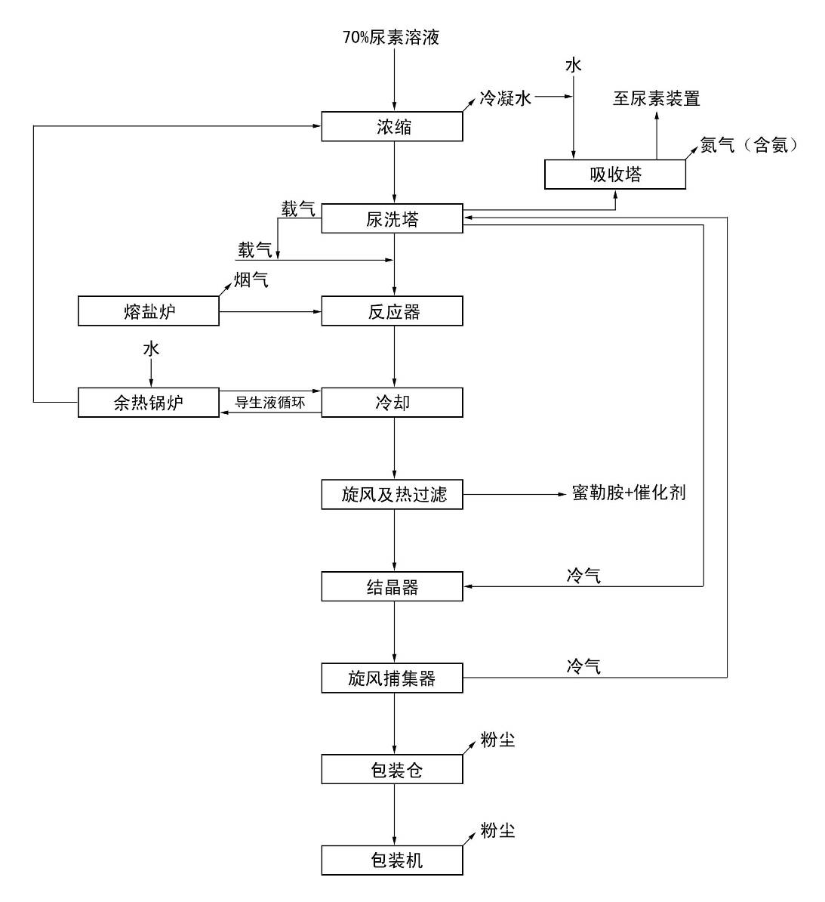

图 2-13 项目生产工艺流程及排污节点图
项目生产过程废水主要来源于车间地面冲洗水、生活污水，经A/O生化处理系统处理达标后排入沮河。
项目生产废气主要来源于熔盐炉烟气，包装仓、包装机含尘废气，反应尾气。熔盐炉烟气采用水膜除尘脱硫装置处理后经45m高的烟囱排放；包装仓含尘废气经配套脉冲袋式除尘器处理后由30m高排气筒排放；包装机含尘废气经配套脉冲袋式除尘器处理后由15m高排气筒排放；反应尾气中主要成分为氨、二氧化碳、氮气，经二级水吸塔吸收后，氨及二氧化碳生成碳化氨水溶液，尾气经32m高排气筒排放。
项目生产中产生的固体废物主要为燃煤灰渣，收集后作建材生产原料综合利用。

2.4公司主要污染源、污染物及处理措施
厂区主要污染源、污染物及处理措施见表2-3。
表 2-3 主要污染源、污染物及处理措施
污染源 | 工艺方法 | 污染要素 |  | 主要污染物 | 处理措施
造气 | 固定床  间歇式煤棒  气化法 | 废气 | 三气锅炉 | 烟尘、SO₂ | 水膜除尘
造气 | 固定床  间歇式煤棒  气化法 | 废水 | 造气废水  除尘废水 | SS、氰化物、挥发酚、COD | 循环使用  终端处理
合成氨 | 高温高压  合成 | 废气 | 工艺废气（吹风气、弛放气、氨贮罐气） | NH₃、CH₄等 | 氢、氨回收后送废热锅炉燃烧
合成氨 | 高温高压  合成 | 废气 | 铜洗再生废气 | CO、NH₃ | 水洗涤氨后送脱硫工段
合成氨 | 高温高压  合成 | 废水 | 铜洗及漏水 | NH₃-N | 终端处理
尿素 | 改进型水溶液  全循环法 | 废气 | 造粒塔  低压尾气 | 粉尘  NH₃ | 高空排放  高空排放
尿素 | 改进型水溶液  全循环法 | 废水 | 解吸废水等 | NH₃-N等 | 深度水解处理
甲醇 | 合成法 | 废液 | 精馏残液 | COD等 | 送发生炉夹套副产蒸汽
甲醇 | 合成法 | 废气 | 合成废气  精馏废气 | 少量有机可燃物 | 送三气锅炉烧  高空排放
二甲醚 | 合成法 | 废气 | 吸收塔尾气 | 氢、CO、CH₄ | 送三气锅炉燃烧
二甲醚 | 合成法 | 废水 | 反应合成废水 | COD等 | 终端处理
低压联醇 | 合成法 | 废气 | 装卸排放无组织废气 | 甲醇 | 加强管理
低压联醇 | 合成法 | 废水 | 清洗废水 | COD等 | 终端处理
硝酸钠、亚硝酸钠 | 浓气直接吸收 | 废气 | 溶碱粉尘  吸收塔尾气 | 粉尘  氮氧化物、氨 | 吸尘罩+水洗  碱吸收
硝酸钠、亚硝酸钠 | 浓气直接吸收 | 废水 | 地面冲洗废水 | COD等 | 终端处理
双氧水 | 钯触媒固定床 | 废气 | 氧化废气 | 二甲苯、三甲苯 | 二级冷凝+活性炭吸附
双氧水 | 钯触媒固定床 | 废水 | 碱分离废水、设备清洗水 | pH值 | 终端处理
三聚氰胺 | 气相淬冷工艺 | 废气 | 熔盐炉烟气 | 烟尘、SO₂ | 水膜除尘脱硫
三聚氰胺 | 气相淬冷工艺 | 废气 | 包装仓 | 粉尘 | 脉冲袋式除尘器
三聚氰胺 | 气相淬冷工艺 | 废气 | 包装机 | 粉尘 | 脉冲袋式除尘器
三聚氰胺 | 气相淬冷工艺 | 废气 | 反应尾气 | 氨 | 二级水吸塔吸收
三聚氰胺 | 气相淬冷工艺 | 废水 | 车间地面冲洗水、生活污水 | COD等 | 终端处理
锅炉 | － | 烟气 | 燃烧锅炉  余热混燃锅炉 | 烟尘、SO₂  炉渣 | 两级水膜除尘  作建材利用
生产工艺 | － | 噪声 | 设备（各类泵、风机） | 噪声 | 隔声、吸声、距离衰减
生产工艺 | － | 固废 | 催化反应、脱硫 | 废催化剂、废脱硫剂 | 由生产厂家回收处置

2.5废气污染源及污染物

2.5.1粉煤成型生产粉尘
粉煤中含水份一般为5～10%，由煤质成份可知其一般含有8.40%的水份。在粉碎过程中产生的煤粉尘粒径较大，故原煤在振动筛分、破碎等过程中所产生的粉尘不易扬起，且主要散落在车间内部。

2.5.2造气吹风气
在以煤为原料、固定层常压间歇气化工艺制取合成氨原料气的生产中，吹风阶段是向煤气炉中吹入空气，以提高燃料层温度，为制气作准备，吹风气经处理后放空。吹风气中主要污染物为尘和SO2，此废气首先经旋风除尘后采用二次燃烧并经废热锅炉回收余热，再通过水膜除尘器处理后由25m高、直径2.0m排气筒排放。
在采取水磨除尘器净化后，公司“三气”锅炉SO2和烟尘排放情况分别为：吹风气中SO2经水膜除尘器脱硫处理，脱硫效率以15%计，原料煤煤质含硫率为0.41%时，SO2平均排放浓度约为49mg/m3，水磨除尘器的烟尘净化效率以98%计，烟尘平均排放浓度为100mg/m3。按GB16297-1996《大气污染物综合排放标准》表2之二级标准衡量，废气中烟尘和SO2可分别满足相应最高允许排放浓度标准要求（排气筒25m，烟尘120mg/m3〔17kg/h〕，SO2550mg/m3〔11kg/h〕）。

2.5.3合成、放空废气
在氨合成工段和液氨贮罐等部位产生储罐气，废气的主要成份为氨、氢气、甲烷气等，其组成一般为H252.28%（体积，下同）、N217.43%、CH416.0%、Ar3.30%、NH311.0%。此废气经氨、氢回收后引至废热锅炉燃烧，废气经水膜除尘器处理后与造气吹风气一并排放。

2.5.4铜洗再生废气
铜洗再生过程排放的废气中主要含有75%左右的CO和0.01～0.02%的氨，正常生产情况下，经水洗涤氨后返回生产系统回用，不外排。

2.5.5弛放气
弛放气主要成分分别为：H2占44%、N2占16%、CH4占19%、Ar占4%、NH3占15%。此废气经氨、氢回收后引至废热锅炉燃烧，废气经水膜除尘器处理后与造气吹风气一并排放。

2.5.6尿素造粒塔废气
废气总量331624×104m3/a（418717m3/h），尿素粉尘排放浓度为21mg/m3，排放总量69.64t/a（8.79kg/h）；氨浓度为52mg/m3，排放总量172.5t/a（21.78kg/h）。
废气经64—88m高排气筒排空，此废气属达标排放。

2.5.7尿素常压尾气塔放空废气
（含闪蒸槽、碳铵一槽、真空喷射泵废气）
废气总量36400×104m3/a（45958m3/h），氨浓度为343mg/m3，排放总量125t/a（15.78kg/h）。
废气经40m高排气筒排空，此废气属达标排放。

2.5.8甲醇废气
甲醇废气主要来源于甲醇合成过程中水洗循环槽中驰放气体和粗甲醇精馏时排放的轻组分（沸点低于甲醇的组分）。其中合成驰放气燃烧值高，可送三气锅炉燃烧，充分回收热量副产蒸汽；粗甲醇精馏时轻组分排放量约138m3/h，主要成分是二甲醚、甲胺以及少量甲醇，甲醇浓度为80mg/m3，排放总量0.079t/a（0.011kg/h）。
废气经30m高排气筒排空，此废气属达标排放。

2.5.9锅炉燃烧废气
项目使用2台DG35-1.25/234-1G循环流化床锅炉和2台45t/h余热混燃锅炉提供生产所需蒸汽并余热发电，燃煤烟气中主要污染物为烟尘和SO2。采用多管旋风除尘器＋喷雾多层旋流板塔对锅炉燃烧烟气净化处理，尾气通过110m烟囱高空排放。经过以上装置处理后的烟气除尘效率为99%以上，脱硫率在45%以上，处理后废气中烟尘和SO2均能达标排放。
根据国家《锅炉大气污染物排放标准》（GB13271-2001）之表4规定，锅炉房烟囱高度110m，满足上述锅炉烟囱最低允许高度的要求。

2.5.10二甲醚项目废气
二甲醚项目废气主要为尾气塔排放的不凝气，主要成份为甲醇、二甲醚、CO、CO2、H2和CH4等，该气体可燃性能好、燃值高、燃烧充分，送三气锅炉燃烧后主要产物为水蒸气和二氧化碳，不会产生二次污染。另外，二甲醚项目生产装置、甲醇贮罐及二甲醚贮罐产生无组织排放，甲醇、二甲醚排放量分别为7t/a、5t/a。

2.5.11低压联醇项目废气
低压联醇项目废气主要为甲醇贮罐呼吸、装卸排放的无组织废气，主要成份为甲醇，排放量3t/a。

2.5.12硝酸钠、亚硝酸钠工程废气
项目溶碱过程产生的粉尘采取吸尘罩+水洗工艺净化除尘后由15m高排气筒排放，除尘后粉尘最大排放浓度为30mg/m3，最大小时排放量为0.52kg，可满足《大气污染物综合排放标准》（GB16297-1996）表2中颗粒物最高允许排放浓度120mg/m3、最高允许排放速率3.5 kg/h的标准限值要求。
吸收塔尾气以20%的Na2CO3溶液吸收，未被完全吸收的尾气送入串联的尾气碱吸收塔，由最后一个碱吸收塔顶部排放尾气与氨氧化废热锅炉出来的高温气体进行热交换，尾气经预热器预热后进入尾气加热器加热至170～190℃，再返回氨催化还原器进一步分解NOx，降低尾气中NOx含量，尾气经高65m排气筒高空排放。NOx最大排放浓度为159mg/m3，最大小时排放量为5.1kg，可满足《大气污染物综合排放标准》（GB16297-1996）表2中氮氧化物标准限值要求（即65m，最高允许排放浓度240mg/m3，排放速率19.5kg/h）；NH3最大小时排放量为1.26kg，满足《恶臭污染物排放标准》（GB14554-1993）表2中氨标准限值要求（即排放速率75kg/h）。

2.5.13双氧水项目废气
项目氧化工序排放的空气带出部分工作液，主要成分为二甲苯和三甲苯，其沸点在 140℃~170℃之间，经循环水和-15℃冷冻盐水二级冷凝后，大部分重芳烃被冷凝回收，剩余少量二甲苯、三甲苯采用活性炭纤维吸附处理，净化效率可达到95%以上，由15m高排气筒达标排放。
氧化尾气经冷凝+活性炭吸附后二甲苯最大排放浓度为8.25mg/m3，最大排放速率为0.13kg/h，可满足《大气污染物综合排放标准》（GB16297-1996）表2中二甲苯最高允许排放浓度70mg/m3标准限值要求（15m，3.1kg/h）；三甲苯最大排放浓度为148mg/m3，最大排放速率为2.25kg/h，根据《制订地方大气污染物排放标准的技术方法》推算，15m高排气筒三甲苯允许排放速率为30kg/h，可满足标准限值要求。

2.5.14三聚氰胺项目废气
熔盐炉烟气采用水膜除尘脱硫装置处理后经45m高的烟囱排放，烟尘排放浓度108mg/m3，SO2排放浓度333mg/m3，满足《工业炉窑大气污染物排放标准》（GB9078-1996）要求（烟尘限值200mg/m3，SO2限值850mg/m3）。
包装仓含尘废气经配套脉冲袋式除尘器处理后由30m高排气筒排放，除尘后粉尘排放浓度为30mg/m3，排放速率0.239kg/h，满足《大气污染物综合排放标准》（GB16297-1996）表2中颗粒物最高允许排放浓度120mg/m3、最高允许排放速率23 kg/h的标准限值要求。
包装机含尘废气经配套脉冲袋式除尘器处理后由15m高排气筒排放，除尘后粉尘排放浓度为30mg/m3，排放速率0.239kg/h，满足《大气污染物综合排放标准》（GB16297-1996）表2中颗粒物最高允许排放浓度120mg/m3、最高允许排放速率3.5 kg/h的标准限值要求。
三聚氰胺反应器产生的尾气中主要成分为氨、二氧化碳、氮气，经二级水吸塔吸收后，氨及二氧化碳生成碳化氨水溶液，尾气经32m高排气筒排放。氨排放浓度80mg/m3，排放速率为0.016kg/h，排放速率符合《恶臭污染物排放标准》（GB14554-93）要求（污染物30m排气筒最高允许排放量20kg/h）。

2.6周边环境敏感点和保护目标
表2-4 评价区域主要环境保护目标一览表
名称 | 方位 | 相对距离（m） | 功能 | 说明 | 备注
丁家冲 | NE | 200-500 | 居民区，约20户 | 满足《环境空气质量标准》GB3095-1996二级标准；《声环境质量标准》（GB3096-2008）中2类标准 | 与项目边界距离
付家冲 | NE | 400-900 | 居民区，约20户 | 满足《环境空气质量标准》GB3095-1996二级标准；《声环境质量标准》（GB3096-2008）中2类标准 | 与项目边界距离
张家台 | W | 60-100 | 居民区，2户  （卫生防护距离内搬迁对象） | 满足《环境空气质量标准》GB3095-1996二级标准；《声环境质量标准》（GB3096-2008）中2类标准 | 与项目边界距离
张家台 | W | 100-150 | 居民区，约10户 | 满足《环境空气质量标准》GB3095-1996二级标准；《声环境质量标准》（GB3096-2008）中2类标准 | 与项目边界距离
张家台 | NW | 50-100 | 居民区，2户  （卫生防护距离内搬迁对象） | 满足《环境空气质量标准》GB3095-1996二级标准；《声环境质量标准》（GB3096-2008）中2类标准 | 与项目边界距离
张家台 | N | 150 | 居民区，5户 | 满足《环境空气质量标准》GB3095-1996二级标准；《声环境质量标准》（GB3096-2008）中2类标准 | 与项目边界距离
军胜村 | S | 30-100 | 居民区，2户  （卫生防护距离内搬迁对象） | 满足《环境空气质量标准》GB3095-1996二级标准；《声环境质量标准》（GB3096-2008）中2类标准 | 与项目边界距离
军胜村 | S | 100-300 | 居民区，约100户 | 满足《环境空气质量标准》GB3095-1996二级标准；《声环境质量标准》（GB3096-2008）中2类标准 | 与项目边界距离
军胜村 | S | 600-1000 | 居民区，约100户 | 满足《环境空气质量标准》GB3095-1996二级标准；《声环境质量标准》（GB3096-2008）中2类标准 | 与项目边界距离
胜河村 | E | 400-1200 | 居民区，约100户 | 满足《环境空气质量标准》GB3095-1996二级标准；《声环境质量标准》（GB3096-2008）中2类标准 | 与项目边界距离
罗河村 | SE | 500-1200 | 居民区，约100户 | 满足《环境空气质量标准》GB3095-1996二级标准；《声环境质量标准》（GB3096-2008）中2类标准 | 与项目边界距离
坝陵村 | NW | 2600 | 居民区，约25户 | 满足《环境空气质量标准》GB3095-1996二级标准；《声环境质量标准》（GB3096-2008）中2类标准 | 与项目边界距离
当阳市职教中心 | W | 2400 | 居民区，约100户 | 满足《环境空气质量标准》GB3095-1996二级标准；《声环境质量标准》（GB3096-2008）中2类标准 | 与项目边界距离
饶家河 | SE | 1600-2600 | 约10000人 | 满足《环境空气质量标准》GB3095-1996二级标准；《声环境质量标准》（GB3096-2008）中2类标准 | 与项目边界距离
彭家岗 | SE | 2000-2500 | 居民区，约50户 | 满足《环境空气质量标准》GB3095-1996二级标准；《声环境质量标准》（GB3096-2008）中2类标准 | 与项目边界距离
罗家庙 | SE | 2500-3000 | 居民区，约50户 | 满足《环境空气质量标准》GB3095-1996二级标准；《声环境质量标准》（GB3096-2008）中2类标准 | 与项目边界距离
朱家湾 | E | 2000-3000 | 居民区，约150户 | 满足《环境空气质量标准》GB3095-1996二级标准；《声环境质量标准》（GB3096-2008）中2类标准 | 与项目边界距离
当阳市中心城区 | W | 3000-6000 | 约10万人 | 满足《环境空气质量标准》GB3095-1996二级标准；《声环境质量标准》（GB3096-2008）中2类标准 | 与项目边界距离
沮河排污口下  游段岸边水体 | S | 1300 | 排污口至下游1500m | 满足GB3838-2002《地表水环境质量标准》Ⅲ类水质要求 | -

3.应急响应组织体系与职责
为确保重大活动和重污染天气各项应对措施的有效落实，公司成立重大活动和重污染天气应急指挥部，建立应急组织机构，保障重大活动和重污染天气应急指令及时、准确的传达，各项应对措施得到有效落实，确保实现重大活动和重污染天气应急减排目标。

3.1应急响应组织机构
公司成立重大活动和重污染天气应急响应指挥部，以下简称“指挥部”（成员名单及联系方式见附件1）。
总 指 挥：集团公司环境委员会主任
副总指挥：集团公司环境委员会副主任
成 员：环保部 生产部 及各生产车间
“指挥部”下设办公室，办公室设在环保部，负责应急响应指令的传达。公司应急响应流程图3－1：

应急响应流程3－1

3.2 职责分工

3.2.1 总指挥职责
负责重大活动和重污染天气应急响应统一指挥。在接到重大活动和重污染天气预警信息后，向环保部下达指令，由环保部通知并组织各生产车间启动本公司《重大活动和重污染天气应急响应操作方案》。

3.2.2 副总指挥职责
负责协助总指挥开展重大活动和重污染天气应急响应的具体工作。

3.2.3环保部（办公室）职责
(1)组织开展重大活动和重污染天气应急防范教育，提升员工应对重大活动和重污染天气重要性的认识，提高员工重大活动和重污染天气期间的自我防护能力；
(2)接到总指挥或副总指挥下达的指令后，立即向各分厂传达；
(3)跟踪、统计和汇总重大活动和重污染天气应急响应工作开展情况；
(4)组织相关部门对操作方案提供合理化修订建议；
(5)实行24小时值班制度；
(6)完成总指挥或副总指挥交办的其他任务。

(7)安全环保部：配合政府管理部门对公司开展应急响应期间的监督检查工作，制订和实施本公司《重污染天气应急响应操作方案》，在应急响应期间与政府管理部门保持信息沟通，向政府管理部门汇报操作方案实施情况。负责应急响应后的数据搜集、新闻发布和上报材料起草工作。

3.2.4生产车间
按照相应预警级别，执行环保部下达的应急响应指令，落实应急减排措施。

4.污染物排放情况

4.1总体概况
废气污染源主要是三气锅炉排气筒、尿素造粒塔、甲醇精馏塔、二甲醚装置、低压联醇装置、硝酸钠、亚硝酸钠工程、双氧水项目、三聚氰胺项目等部位全部配备了相应的环保治理设施，所有烟气全部实现了达标排放。

4.2污染物排放量
表 4-1 工程废气环保设施及主要污染排放情况一览表
类别 | 污染源 | 污染物 | 治理措施 | 排放情况 |  | 达标情况 | 排放方式
 |  |  |  | 浓度（mg/m³） | 排放量（t/a） | 达标情况 | 排放方式
废气 | 三气锅炉 | SO₂ | 水膜除尘器 | 49 | 120 | 达标 | 连续稳定
废气 | 三气锅炉 | NOx | 水膜除尘器 | 220 | 263.19 | 达标 | 连续稳定
废气 | 三气锅炉 | 烟尘 | 水膜除尘器 | 100 | 237.6 | 达标 | 连续稳定
废气 | 尿素造粒塔 | NH₃ | 冷凝回收 | 52 | 172.2 | 达标 | 连续稳定
废气 | 尿素造粒塔 | 粉尘 | 冷凝回收 | 21 | 69.64 | 达标 | 连续稳定
废气 | 尾吸塔等 | NH₃ | 冷凝回收 | 343 | 125 | 达标 | 连续稳定
废气 | 甲醇精馏塔 | 甲醇 | 冷凝回收 | 80 | 0.01 | 达标 | 连续稳定
废气 | 二甲醚装置 | 甲醇、二甲醚 | 送三气锅炉 | - | - | 达标 | 连续稳定
废气 | 二甲醚装置 | 甲醇 | （无组织） | - | 7 | 监控点达标 | 间断
废气 | 二甲醚装置 | 二甲醚 | （无组织） | - | 5 | 监控点达标 | 间断
废气 | 低压联醇装置 | 甲醇 | （无组织） | - | 3 | 监控点达标 | 间断
废气 | 硝酸钠、亚硝酸钠工程 | 粉尘 | 吸尘罩+水洗 | 30 | 4.16 | 达标 | 连续稳定
废气 | 硝酸钠、亚硝酸钠工程 | NO_{x} | 碱吸收 | 159 | 40.8 | 达标 | 连续稳定
废气 | 硝酸钠、亚硝酸钠工程 | 氨 | 碱吸收 | 39.3 | 10.1 | 达标 | 连续稳定
废气 | 双氧水项目 | 二甲苯 | 二级冷凝+活性炭吸附 | 8.25 | 0.9 | 达标 | 连续稳定
废气 | 双氧水项目 | 三甲苯 | 二级冷凝+活性炭吸附 | 148 | 16.2 | 达标 | 连续稳定
废气 | 三聚氰胺项目 | SO₂ | 水膜除尘器 | 333 | 70 | 达标 | 连续稳定
废气 | 三聚氰胺项目 | NOx | 水膜除尘器 | 400 | 84.18 | 达标 | 连续稳定
废气 | 三聚氰胺项目 | 烟尘 | 水膜除尘器 | 108 | 22.75 | 达标 | 连续稳定
废气 | 三聚氰胺项目 | 粉尘 | 脉冲袋式 | 30 | 1.776 | 达标 | 连续稳定
废气 | 三聚氰胺项目 | 粉尘 | 脉冲袋式 | 30 | 1.776 | 达标 | 连续稳定
废气 | 三聚氰胺项目 | 氨 | 二级水吸收 | 80 | 0.12 | 达标 | 连续稳定

5.预警与响应

5.1 预警
按照重大活动和重污染天气的发展趋势和严重性，将预警划分为三个等级，由低到高顺序依次为黄色（Ⅲ级）预警、橙色（Ⅱ级）预警、红色（Ⅰ级）预警。

5.2响应
应急响应分为三个等级，由低到高顺序依次为黄色（Ⅲ级）应急响应、橙色（Ⅱ级）应急响应、红色（Ⅰ级）应急响应。
涉及到公司重大活动和重污染天气应急响应主要为Ⅲ级响应（减少污染物排放15%）、Ⅱ级响应（减少污染物排放30%）、Ⅰ级响应（减少污染物排放30%以上）共三个级别。并根据当地政府的通知，随时升级、降级或解除。

5.2.1重污染天气三级应急响应
（1）造气炉由40台减至37台，减合成氨产能4%；
（2）尿素减产10%；
（3）停转煤车辆1台；
（4）停原料热风炉3台；
（5）道路洒水频次由每班1次增加至每班2次；
（6）道路冲洗由每周1次改为每3天1次。

5.2.2重污染天气二级应急响应
（1）造气炉由40台减至34台，减合成氨产能8%；
（2）尿素减产20%；
（3）停转煤车辆2台；
（4）停原料热风炉6台；
（5）道路洒水频次由每班1次增加至每班4次；
（6）道路冲洗由每周1次改为每2天1次。

5.2.3重污染天气一级应急响应
（1）造气炉由40台减至30台，减合成氨产能12%；
（2）尿素减产30%；
（3）停转煤车辆3台；
（4）停原料热风炉9台；
（5）道路洒水频次由每班1次增加至每班8次；
（6）道路冲洗由每周1次改为每天1次。

5.3应急响应程序

5.3.1接警及上报
环保部人员在接到当地政府重大活动和重污染天气应急预警通知后，10分钟内报告公司总指挥和副总指挥，报告的内容为：重大活动和重污染天气预警等级、应急响应等级和响应期限。

5.3.2启动预案
总指挥接到预警报告后，10分钟内向环保部下达指令。环保部根据预警级别，结合当前实际生产状况，启动预案。
各生产车间接到重大活动和重污染天气应急减排方案后，按方案要求迅速落实到位，并做好应急响应全过程记录。

6.应急保障

6.1通信与信息保障。
重大活动和重污染天气应急指挥部与各成员单位之间利用办公电话、无线通讯等形式，实现应急信息快速传输（联系电话见附件1）。

6.2监督检查
重大活动和重污染天气应急响应期间，公司环保部按照应急减排方案内容，对应急减排方案所涉及的车间应急减排措施落实情况进行督导检查，填写《重大活动和重污染天气应急响应检查表》（见附件2）。
总指挥和副总指挥负责配合政府管理部门对本公司的督导检查。

7. 应急响应评估
应急响应工作结束后1天内，环保部根据重大活动和重污染天气应急响应减排方案和督导检查情况，对方案所涉及的生产车间污染物排放情况进行核算、汇总、分析，以及经济损失情况进行评估，填写《重污染天气应急响应评估表》（见附件3），经总指挥审核后报当地政府管理部门。
环保部按照当地政府管理部门要求，做好重大活动和重污染天气应急响应月评估、季评估、半年评估和年度评估工作，经总指挥审核后，按当地政府管理部门要求的时限和评估内容上报。

8.预案管理

8.1操作方案宣传
公司办公室通过本公司报纸和网络、电子显示屏、宣传栏、微信平台等方式，加强操作方案以及重大活动和重污染天气应急法律法规和预防、避险、自救、互救常识的宣传。

8.2操作方案培训
环保部根据操作方案的职责分工，制定培训计划，明确培训内容与时间，并对各分厂培训效果进行考核，确保培训规范有序进行。

8.3操作方案演练
环保部会同生产部，结合重大活动和每年秋季第一次重污染天气应急响应工作，组织对操作方案进行演练，明确演练目的、方式、参与人员、内容、规则等，重点检验重大活动和重污染天气应急指挥组织机构、预警指令传递、应急响应措施落实、监督检查执行等，演练后应及时进行总结评估，提出相关程序、措施的改进建议。

8.4责任与奖惩

8.4.1责任
公司应急处置工作实行行政领导责任制和责任追究制。

8.4.2奖励
公司应急响应指挥部对在应急响应工作中做出突出贡献的先进集体和个人应给予表彰和奖励。

8.4.3惩罚
公司应急响应指挥部对迟报、谎报、瞒报和漏报重大活动和重污染天气预警信息或应急响应工作中有其他失职、渎职行为的，按照相关法规和公司管理制度规定对有关责任部门和责任人进行处理。

9.操作方案修订
本公司《重大活动和重污染天气应急响应操作方案》按当地政府管理部门要求及时修订。有下列情形之一的，应当及时进行修订：
1.重大活动和重污染天气应急指挥机构及其职责发生重大调整的；
2.依据的法律、行政法规、规章等发生变化的；
3.公司生产设施和排污量发生变化的；
4.根据指挥部要求或应急演练评估结果需要进行调整的。

10.方案备案
《重大活动和重污染天气应急响应操作方案》经公司总经理签发实施，并报宜昌生态环境局当阳市分局备案。

11.发布实施
《重大活动和重污染天气应急响应操作方案》自发布之日起开始实施。

12. 附件
附件1 指挥部成员名单及联系方式
附件2 重大活动和重污染天气应急方案执行表
附件3 重大活动和重污染天气应急响应评估表

附件1
指挥部成员名单及联系方式
序号 | 姓名 | 职务 | 联系方式
1 | 万建华 | 董事长 | 15872662888
2 | 徐化林 | 总经理 | 13872604269
3 | 杨世立 | 副总经理 | 15871595966
4 | 施爱民 | 总经理助理 | 13986812815
5 | 夏雪峰 | 环保部部长 | 13707201220
6 | 冯晓辉 | 环保部副部长 | 18271358726
7 | 张春华 | 原料车间主任 | 13872470555
8 | 徐玉华 | 造气车间主任 | 13872650152
9 | 邓强 | 热电车间主任 | 13487241939
10 | 徐清林 | 合成车间主任 | 15997554681
11 | 施小军 | 压缩车间主任 | 13997687549
12 | 陈强 | 甲醇车间主任 | 13872592743
13 | 曹林 | 三尿车间主任 | 13647275809
14 | 张涛 | 水处理车间主任 | 15171782856
15 | 陈晓定 | 双氧水两钠车间主任 | 13986798802
16 | 任伟伟 | 三胺碳化车间主任 | 13872667998
17 | 李双桥 | 仪表车间主任 | 13707207648
18 | 王东赤 | 电气车间主任 | 13487242769
19 | 任雪琴 | 质量检验中心主任 | 18986793366
20 | 冯勇 | 物流公司总经理 | 13886730688
21 | 刘玉龙 | 煤炭公司总经理 | 15072546666

附件2
重大活动和重污染天气应急方案执行表
接到预警时间、人员 | 年 月 日 时 分 接警人员： |  | 预警等级及  减排比例 |  | 级
减排时限 | 年 月 日 时 分至 月 日 时 分
总指挥（或副总指挥） |  |  | 环保部接到指令时间及人员 |  | 年 月 日 时 分 人员：
应急减排具体方案及执行时间 |  |  | 执行时间 |  | 年 月 日 时 分
产能、对应响应级别减排量 | 工序 | 产能 | 三级应急响应 | 二级应急响应 | 一级应急响应 | 此次减排量
产能、对应响应级别减排量 | （1）合成氨、造气 | 氨醇55吨/年、造气炉40台 | 停造气炉3台、氨醇减产4% | 停造气炉6台、氨醇减产8% | 停造气炉9台、氨醇减产12%
产能、对应响应级别减排量 | （2）尿素 | 60万吨/年 | 减产10% | 减产20% | 减产30%
产能、对应响应级别减排量 | （3）转煤车辆 | 13台 | 停1台 | 停2台 | 停3台
产能、对应响应级别减排量 | （4）原料 | 热风炉11台 | 停炉3台 | 停炉6台 | 停炉9台
产能、对应响应级别减排量 | （5）道路洒水 | 每班1次 | 每班2次 | 每班4次 | 每班8次
产能、对应响应级别减排量 | （6）道路冲洗 | 每周1次 | 每3天1次 | 每2天1次 | 每天1次
检查落实人 |  |  | 检查时间
其他情况说明：

附件3
重大活动和重污染天气应急响应评估表
企业名称
接政府部门启动预警时间 | 年 月 日 时 分
解除预警后恢复至正常生产时间 | 年 月 日 时 分
现  场  减  排  评  估  情  况 | 工 序 | 接预警指令后至达到减排目标时间 | 应急减排持续时间  （小时） | 预警期间应急减排目标完成比例（%） | 预警期间经济成本（万元）
现  场  减  排  评  估  情  况 |  | 时 分
现  场  减  排  评  估  情  况 |  | 时 分
现  场  减  排  评  估  情  况 |  | 时 分
现  场  减  排  评  估  情  况 |  | 时 分
现  场  减  排  评  估  情  况 |  | 时 分
总 计

